

**Kinderworkshop Droogbloemen ring**

**Arrangement I** **Ring gewikkeld met droogbloemen.**

In deze creatieve workshop maak jij een ring (20 cm doorsnede) van droogbloemen. We maken gebruik van de mooiste droogbloemen in prachtige naturel tinten en kleuren. Denk aan grassen en bloemen. Droogbloemen zijn helemaal hip en trendy en staan gezellig op de muur van je eigen slaapkamer. Je kiest je eigen kleur combinatie uit het aanwezige materiaal dus altijd naar jouw smaak. Droogbloemen zijn makkelijk om mee te werken. Groot voordeel is dat ze (mits uit de zon en droog) lang houdbaar zijn. Ik leg je stap voor stap uit hoe je het mag maken. Elk kind gaat met een mooi resultaat naar huis, succes verzekerd!

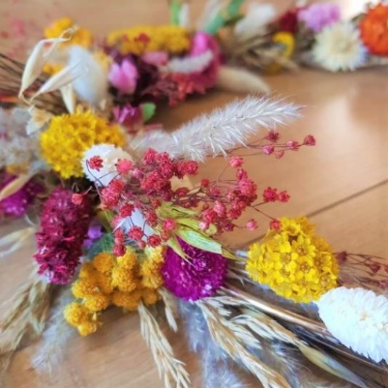 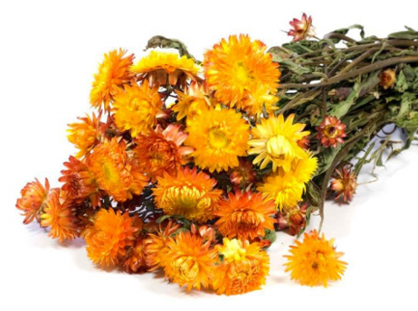 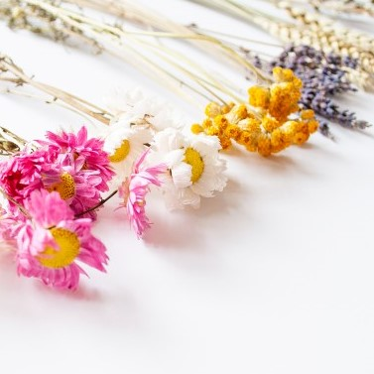

*De getoonde afbeeldingen geven een indruk van de materialen en kleuren, die kunnen afwijken tijdens de workshop.*

**Datum I Woensdag 7 oktober 2020 van 14.30 tot 16.00 (aanmelden voor 2 oktober 15:00)**

De Paraplu

Sluisweg 4

1616 RT Hoogkarspel

**Programma I Inclusief ondergrond, seizoenmaterialen, decoratie en professionele begeleiding**



* Introductie en uitleg door bloemstylist
* Stap voor stap demonstratie bloemstylist
* Zelf creëren onder begeleiding
* Pauze met limonade en iets lekkers
* Zelf creëren onder begeleiding
* Afsluiting

**Prijs I Kinderworkshop Droogbloemen ring wordt aangeboden voor € 10,00 per kind.**

**Aanmelden I Kinderworkshop Droogbloemen ring (Vanaf 8 jaar, Max 16 deelnemers)**

Inschrijven voor de workshop kunt u doen via de website: [www.bredeschooldeparaplu.nl](http://www.bredeschooldeparaplu.nl) Hier vindt u ook de spelregels. Inschrijving gaat op volgorde van binnenkomst. Deelnemen kan alleen als u of uw kind woonachtig is in Hoogkarspel of uw kind leerling is op een van de basisscholen in Hoogkarspel

De workshop wordt begeleid door Karin Schoorl, Bloemstylist bij Insignia naturae. Kijk ook eens op de website [www.insignianaturae.nl](http://www.insignianaturae.nl) of volg Insignia naturae via Facebook of Instagram.